Таблицата от Excel

Ню Йорк
Бели | 7560000 | 0,42
Чернокожи | 4680000 | 0,26
Испаноговорящи | 4500000 | 0,25
Азиатци | 1260000 | 0,07
Общо жители | 18000000 | 1

1-ви слайд от PowerPoint | 2-ри слайд в PowerPoint и диаграмата от Excel
 | 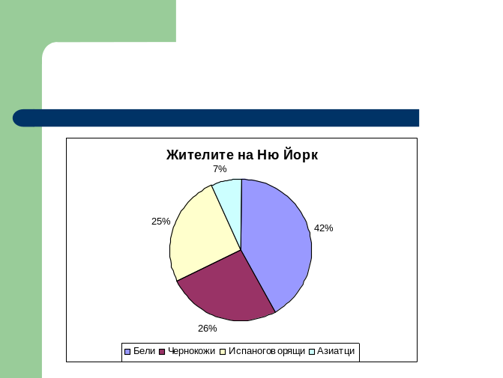
3-ви слайд от PowerPoint | 4-ви слайд от PowerPoint
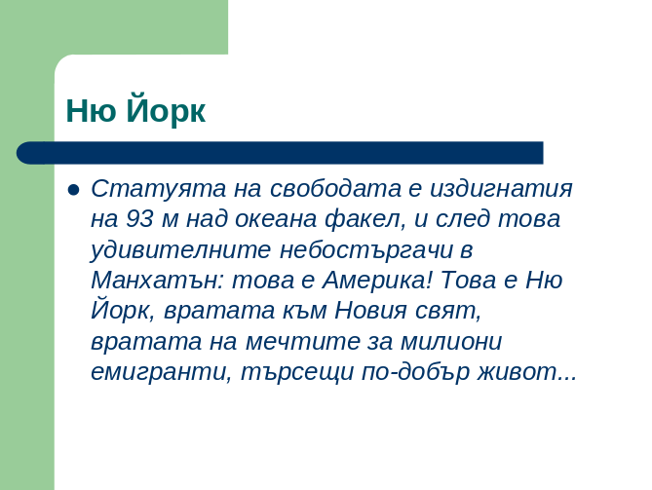 | 

